РОССИЙСКАЯ ФЕДЕРАЦИЯ

СОВЕТ ДЕПУТАТОВ
МУНИЦИПАЛЬНОГО ОБРАЗОВАНИЯ
ЛЕБЯЖЕНСКОЕ ГОРОДСКОЕ ПОСЕЛЕНИЕ
ЛОМОНОСОВСКОГО МУНИЦИПАЛЬНОГО РАЙОНА

ЛЕНИНГРАДСКОЙ ОБЛАСТИ
_________________________________________________________________
РЕШЕНИЕ
11 декабря 2019г. № 27

О внесении изменений в Решение Совета депутатов МО «Лебяженское городское поселение» от 31.07.2008 г. № 34 «Об образовании особо охраняемой территории местного значения «Поляна Бианки» и утверждении описания границ ее земельного участка»
Совет депутатов МО «Лебяженское городское поселение»
РЕШИЛ:
1. Пункт 1 Решения Совета депутатов МО «Лебяженское городское поселение» от 31.07.2008 г. № 34 «Об образовании особо охраняемой территории местного значения «Поляна Бианки» и утверждении описания границ ее земельного участка» изложить в следующей редакции:
- Образовать особо охраняемую природную территорию местного значения «Охраняемый природный ландшафт «Поляна Бианки» площадью 157844 кв.м. (15,7844 Га).

Пункт 2 Решения Совета депутатов МО «Лебяженское городское поселение» от 31.07.2008 г. № 34 «Об образовании особо охраняемой территории местного значения «Поляна Бианки» и утверждении описания границ ее земельного участка» изложить в следующей редакции:

- Утвердить описание границ земельного участка особо охраняемой природной территорию местного значения «Охраняемый природный ландшафт «Поляна Бианки» в соответствии с Приложением № 1 к настоящему Решению.
Утвердить план границ земельного участка особо охраняемой природной территории местного значения «Охраняемый природный ландшафт «Поляна Бианки» в соответствии с Приложением № 2 к настоящему Решению.

3. Контроль за исполнением настоящего Решения возложить на Местную администрацию МО «Лебяженское городское поселение».
4. Решение вступает в силу с момента официального опубликования (обнародования).

Глава МО Лебяженское городское поселение С.Н.Воеводин

Приложение № 1
к Решению совета депутатов
муниципального образования Лебяженское городское поселение муниципального
образования Ломоносовский муниципальный
район Ленинградской области

от 11 декабря 2019г. № 27

Текстовое описание местоположения границ особо охраняемой
природной территории "Охраняемый природный ландшафт "Поляна Бианки"
Прохождение границы |  | Описание прохождения границы
от точки | до точки
1 | 2 | От точки на урезе воды, расположенной к северу от выхода к побережью дренажной канавы, на восток по урезу воды акватории Финского залива
2 | 3 | На востоко-юго-восток по урезу воды акватории Финского залива
3 | 4 | На юго-восток по урезу воды акватории Финского залива
4 | 5 | На юго-восток по урезу воды акватории Финского залива
5 | 6 | На востоко-юго-восток по урезу воды акватории Финского залива
6 | 7 | На востоко-юго-восток по урезу воды акватории Финского залива
7 | 8 | На востоко-юго-восток по урезу воды акватории Финского залива
8 | 9 | На восток по урезу воды акватории Финского залива
9 | 10 | На восток по урезу воды акватории Финского залива
10 | 11 | На восток по урезу воды акватории Финского залива
11 | 12 | На восток по урезу воды акватории Финского залива
12 | 13 | На востоко-юго-восток по урезу воды акватории Финского залива
13 | 14 | На восток по урезу воды акватории Финского залива
14 | 15 | На восток по урезу воды акватории Финского залива
15 | 16 | На восток по урезу воды акватории Финского залива
16 | 17 | На восток по урезу воды акватории Финского залива
17 | 18 | На восток по урезу воды акватории Финского залива до точки, являющейся местом пересечения берега с линией продолжающей проселочную дорогу, являющуюся продолжением улицы Степаняна
18 | 19 | На юг по линии, продолжающей проселочную дорогу, до западной границы проселочной дороги (ул. Степаняна)
19 | 20 | На юг по западной границе проселочной дороги (ул. Степаняна)
20 | 21 | На юг по западной границе проселочной дороги (ул. Степаняна)
21 | 22 | На юг по западной границе проселочной дороги (ул. Степаняна) до перекрестка улицы Мира с улицей Степаняна
22 | 23 | На юго-запад до северо-восточной границы улицы Мира
23 | 24 | На северо-запад по северо-восточной границе улицы Мира
24 | 25 | На северо-запад по северо-восточной границе улицы Мира
25 | 26 | На северо-запад по северо-восточной границе улицы Мира
26 | 27 | На северо-запад по северо-восточной границе улицы Мира
27 | 28 | На северо-запад по северо-восточной границе улицы Мира
28 | 29 | 59 метров на север по восточной границе проезда
29 | 30 | На запад от восточной части границы проезда до юго-восточной узловой точки земельного участка с кадастровым номером 47:14:1402008:44
30 | 31 | На север по восточной границе земельного участка с кадастровым номером 47:14:1402008:44
31 | 32 | На север по восточной границе земельного участка с кадастровым номером 47:14:1402008:36
32 | 33 | На запад по северной границе земельного участка с кадастровым номером 47:14:1402008:36
33 | 34 | На запад по северной границе земельного участка с кадастровым номером 47:14:1402008:32
34 | 35 | На северо-запад по северо-восточной границе земельного участка с кадастровым номером 47:14:1402008:53
35 | 36 | На западо-северо-запад от северной узловой точки земельного участка с кадастровым номером 47:14:1402008:53 на северо-восточную узловую точку земельного участка с кадастровым номером 47:14:1402008:59
36 | 37 | На западо-северо-запад по северной границе земельного участка с кадастровым номером 47:14:1402008:59
37 | 38 | На западо-северо-запад по северной границе земельного участка с кадастровым номером 47:14:1402008:59
38 | 39 | На западо-северо-запад по северной границе земельного участка с кадастровым номером 47:14:1402008:59
39 | 40 | На западо-северо-запад по северной границе земельного участка с кадастровым номером 47:14:1402008:4
40 | 41 | На юго-юго-запад по западной границе земельного участка с кадастровым номером 47:14:1402008:4
41 | 42 | На западо-северо-запад по северной границе землеотвода домовладельцев дома № 31 по улице Мира (граница земельного участка не установлена в соответствии с требованиями земельного законодательства)
42 | 43 | На северо-запад по северной границе землеотвода домовладельцев дома № 33 по улице Мира (граница земельного участка не установлена в соответствии с требованиями земельного законодательства) до восточной границы земельного участка с кадастровым номером 47:14:1402008:56
43 | 44 | На северо-восток по северо-восточной границе земельного участка с кадастровым номером 47:14:1402008:56
44 | 45 | На западо-северо-запад по северной границе земельного участка с кадастровым номером 47:14:1402008:56
45 | 46 | На северо-запад по северной границе земельного участка с кадастровым номером 47:14:1402008:56
46 | 47 | На западо-северо-запад по северной границе земельного участка с кадастровым номером 47:14:1402008:56
47 | 48 | На западо-северо-запад по северной границе земельного участка с кадастровым номером 47:14:1402008:56
48 | 49 | На юго-запад по северо-западной границе земельного участка с кадастровым номером 47:14:1402008:56
49 | 50 | На запад с западной узловой точки земельного участка с кадастровым номером 47:14:1402008:56 на восточную узловую точку земельного участка с кадастровым номером 47:14:1402008:58
50 | 51 | На север по северо-восточной границе земельного участка с кадастровым номером 47:14:1402008:58
51 | 52 | На северо-запад по северной границе земельного участка с кадастровым номером 47:14:1402008:58
52 | 53 | На северо-запад от северо-западной узловой точки земельного участка с кадастровым номером 47:14:1402008:58 на северо-восточную узловую точку земельного участка с кадастровым номером 47:14:1402008:6
53 | 54 | На север от северо-восточной узловой точки земельного участка с кадастровым номером 47:14:1402008:6 на юго-восточную узловую точку земельного участка с кадастровым номером 47:14:1402008:42
54 | 55 | На северо-северо-восток по восточной границе земельного участка с кадастровым номером 47:14:1402008:42
55 | 56 | На западо-северо-запад по северной границе земельного участка с кадастровым номером 47:14:1402008:42
56 | 57 | На западо-северо-запад по северной границе земельного участка с кадастровым номером 47:14:1402008:43
57 | 58 | На северо-запад по северной границе земельного участка с кадастровым номером 47:14:1402006:62
58 | 59 | На запад от северо-западной узловой точки земельного участка с кадастровым номером 47:14:1402006:62 на северо-восточную узловую точку земельного участка с кадастровым номером 47:14:1402006:57
59 | 60 | На северо-запад по северной границе земельного участка с кадастровым номером 47:14:1402006:57
60 | 61 | На юго-запад по западной границе земельного участка с кадастровым номером 47:14:1402006:57
61 | 62 | На юго-запад с юго-западной узловой точки земельного участка с кадастровым номером 47:14:1402006:57 на северо-западную узловую точку земельного участка с кадастровым номером 47:14:1402006:46
62 | 63 | На юго-юго-запад по северо-западной границе земельного участка с кадастровым номером 47:14:1402006:46
63 | 64 | На юго-юго-запад по западной границе земельного участка с кадастровым номером 47:14:1402006:46
64 | 65 | На западо-северо-запад с западной границы земельного участка с кадастровым номером 47:14:1402006:46 на северо-восточную угловую точку земельного участка с кадастровым номером 47:14:1402006:36
65 | 66 | На западо-северо-запад по северной границе земельного участка с кадастровым номером 47:14:1402006:36 до восточной угловой точки земельного участка с кадастровым номером 47:14:1402006:26
66 | 67 | На северо-северо-восток по восточной границе земельного участка с кадастровым номером 47:14:1402006:26
67 | 68 | На северо-запад по северной границе земельного участка с кадастровым номером 47:14:1402006:26
68 | 69 | На юг по северо-западной границе земельного участка с кадастровым номером 47:14:1402006:26 до северо-восточной угловой точки земельного участка с кадастровым номером 47:14:1402006:23
69 | 70 | На запад по северной границе земельного участка с кадастровым номером 47:14:1402006:23
70 | 71 | На северо-запад от северо-западной угловой точки земельного участка с кадастровым номером 47:14:1402006:23 на северо-восточную границу земельного участка с кадастровым номером 47:14:1402006:37
71 | 72 | На северо-северо-восток по северо-восточной границе земельного участка с кадастровым номером 47:14:1402006:37
72 | 73 | На северо-запад по северной границе земельного участка с кадастровым номером 47:14:1402006:37
73 | 74 | На северо-запад по северной границе земельного участка с кадастровым номером 47:14:1402006:37
74 | 75 | На западо-юго-запад по северной границе земельного участка с кадастровым номером 47:14:1402006:37 до северо-восточной угловой точки земельного участка с кадастровым номером 47:14:1402006:45
75 | 76 | На западо-северо-запад по северной границе земельного участка с кадастровым номером 47:14:1402006:45
76 | 77 | На западо-северо-запад от северо-западной угловой точки земельного участка с кадастровым номером 47:14:1402006:45 по северной границе землеотвода домовладельцев дома № 63 по улице Мира (граница земельного участка не установлена в соответствии с требованиями земельного законодательства) на северо-восточную угловую точку земельного участка с кадастровым номером 47:14:1402006:89
77 | 78 | На северо-запад по северной границе земельного участка с кадастровым номером 47:14:1402006:89
78 | 79 | На северо-запад от северо-западной угловой точки земельного участка с кадастровым номером 47:14:1402006:89 по северной границе землеотвода домовладельцев дома № 67 по улице Мира (граница земельного участка не установлена в соответствии с требованиями земельного законодательства) на северо-восточную угловую точку земельного участка с кадастровым номером 47:14:1402006:76
79 | 80 | На северо-запад по северной части границы земельного участка с кадастровым номером 47:14:1402006:76
80 | 81 | На северо-северо-запад по северной части границы земельного участка с кадастровым номером 47:14:1402006:76
81 | 82 | На западо-северо-запад по северной части границы земельного участка с кадастровым номером 47:14:1402006:76
82 | 83 | На запад по северной части границы земельного участка с кадастровым номером 47:14:1402006:76
83 | 84 | На северо-запад по северной части границы земельного участка
84 | 85 | На западо-северо-запад по северной части границы земельного участка с кадастровым номером 47:14:1402006:76
85 | 86 | На запад по северной части границы земельного участка с кадастровым номером 47:14:1402006:78
86 | 87 | На западо-северо-запад по северной части границы земельного участка с кадастровым номером47:14:1402006:78
87 | 88 | На северо-запад по северной части границы земельного участка с кадастровым номером 47:14:1402006:78
88 | 89 | На запад по северной части границы земельного участка с кадастровым номером 47:14:1402006:78 до пересечения берегового обрыва с линией, продолжающей ось дренажной канавы
89 | 1 | На север до уреза воды акватории Финского залива

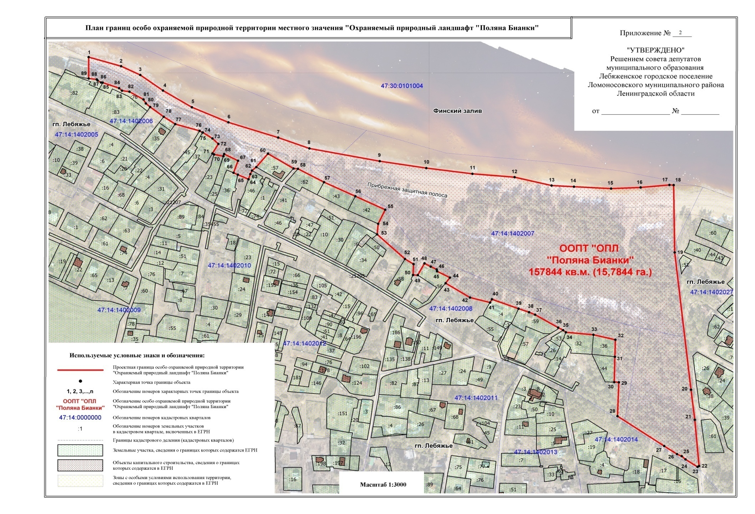

11.12.2019 27

